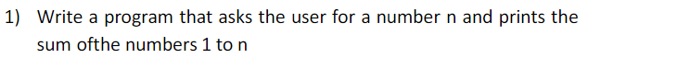

<!DOCTYPE html>

<html>

    <head>

        <title>demo</title>

    </head>

    <body>

        <h4>Sum of the numbers 1 to n</h4>

        <script>

            var n = prompt ("Enter a number");

            var sum=0;

            for(let i=0;i<=n;i++){

                sum=sum+i;

            }

            document.write(sum)

        </script>

    </body>

</html>

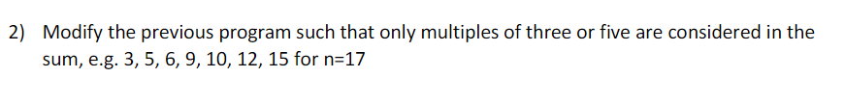

<!DOCTYPE html>

<html>

    <head>

        <title>demo</title>

    </head>

    <body>

        <h4>Sum of multiples of three and five</h4>

        <script>

            var n = 17;

            var sum=0;

            for(let i=0;i<=n;i++){

                if(i%3 ==0 || i%5 == 0){

                    sum=sum+i;

                }

            }

            document.write(sum)

        </script>

    </body>

</html>

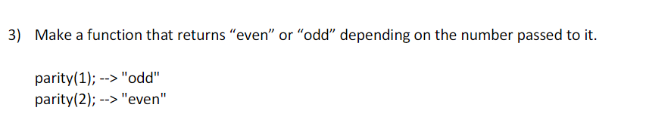

<!DOCTYPE html>

<html>

    <head>

        <title>Even Or Odd</title>

    </head>

    <body>

        <h4>Number is even or odd</h4>

        <script>

            var n = prompt("Enter a number");

            if(n%2 == 0){

                document.write("The given number is even")

            }

            else{

                document.write("The given number is odd")

            }

        </script>

    </body>

</html>

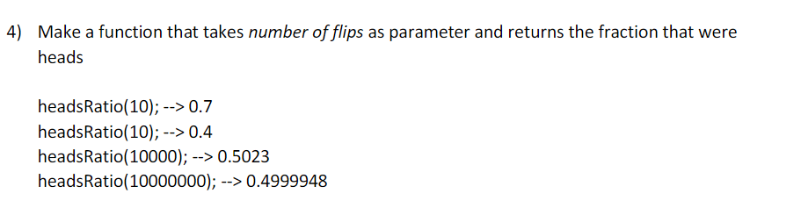

<!DOCTYPE html>

<html>

    <head>

        <title>demo</title>

    </head>

    <body>

        <h4>Counts of heads</h4>

        <script>

        function coinFlip() {

        return(Math.random() < 0.3) ? 'Heads' : 'Tails';

    }

    const howManyTimes= prompt('Enter the number of flips ');

    var countHeads=0;

    for (var i=0; i<howManyTimes;i++){

    if (coinFlip()==='Heads'){

       countHeads++;

    }

}

document.write("Heads Ratio of "+(howManyTimes)+"-->"+(countHeads/howManyTimes));

        </script>

    </body>

</html>



<!DOCTYPE html>

<html>

    <head>

        <title>demo</title>

    </head>

    <body>

        <h4>Print next 20 leap years</h4>

        <script>

        const isLeap = year => {

        return year % 400 === 0 || (year % 4 === 0 && year % 100 !== 0);

        };

        const nextNLeap = n => {

        const arr = [];

        let year = new Date().getFullYear()+1;

        while(arr.length < n){

            if(isLeap(year++)){

                arr.push(year-1);

            };

        };

        return arr;

        };

        document.write(nextNLeap(20));

        </script>

    </body>

</html>

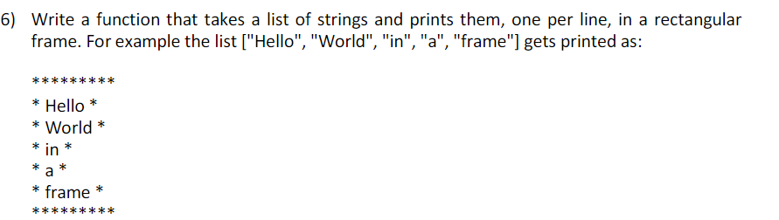

<!DOCTYPE html>

<html>

    <head>

        <title>demo</title>

    </head>

    <body>

        <script>

            function helloworld(){

                var array=["Hello","World","In","a","Frame"];

                for(i=0;i<array.length+3;i++){

                     document.write("\*");

                }

                document.write("<br>");

                for(i=0;i<array.length;i++){

                    document.write("\*"+array[i]+"\*<br>");

                }

                for(i=0;i<array.length+3;i++){

                document.write("\*");

                }

                }

                helloworld();

        </script>

    </body>

</html>

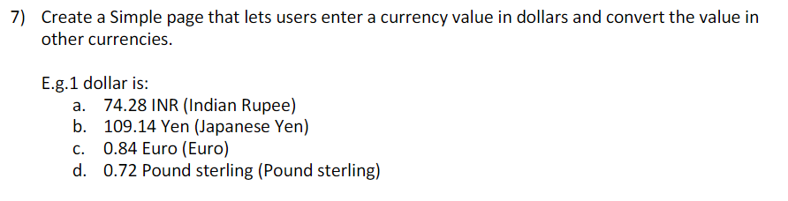

<!DOCTYPE html>

<html lang="en">

<body onload="init()">

const input= parseInt(prompt('Enter currency'));<br>

    <input type="text" id="GBP" size="10" value="0" onchange="gbp()"/>

    <label for="GBP"> GBP </label>

    <br>

    <input type="text" id="USD" size="10" value="0" onchange="usd()" />

    <label for="USD"> USD </label>

    <br>

    <input type="text" id="EUR" size="10" value="0" onchange="eur()" />

    <label for="EUR"> EUR </label>

    <br>

    <input type="text" id="CAD" size="10" value="0" onchange="cad()" />

    <label for="CAD"> CAD </label>

    <br>

    <input type="text" id="AUD" size="10" value="0" onchange="aud()" />

    <label for="AUD"> AUD </label>

<script>

var gbp, usd, eur, cad, aud;

function init()

{

    gbp = document.getElementById("GBP");

    usd = document.getElementById("USD");

    eur = document.getElementById("EUR");

    cad = document.getElementById("CAD");

    aud = document.getElementById("AUD");

}

function gbp()

{

    usd.value = parseFloat(gbp.value) \* 0.49246;

    eur.value = parseFloat(gbp.value) \* 0.69714;

    cad.value = parseFloat(gbp.value) \* 0.50221;

    aud.value = parseFloat(gbp.value) \* 0.43497;

}

function eur()

{

    gbp.value = parseFloat(eur.value) \* 1.43448;

    usd.value = parseFloat(eur.value) \* 0.70641;

    cad.value = parseFloat(eur.value) \* 0.72037;

    aud.value = parseFloat(eur.value) \* 0.62382;

}

function cad()

{

    gbp.value = parseFloat(cad.value) \* 1.99169;

    usd.value = parseFloat(cad.value) \* 0.98054;

    eur.value = parseFloat(cad.value) \* 1.38814;

    aud.value = parseFloat(cad.value) \* 0.86613;

}

function aud()

{

    gbp.value = parseFloat(aud.value) \* 2.29964;

    usd.value = parseFloat(aud.value) \* 1.13262;

    eur.value = parseFloat(aud.value) \* 1.60329;

    cad.value = parseFloat(aud.value) \* 0.88297;

}

function usd()

{

    gbp.value = parseFloat(usd.value) \* 2.03032;

    eur.value = parseFloat(usd.value) \* 1.41544;

    cad.value = parseFloat(usd.value) \* 1.01941;

    aud.value = parseFloat(usd.value) \* 0.88297;

}

</script>

</body>

</html>



<!DOCTYPE html>

<html>

    <body>

    <h2>JavaScript Arrays</h2>

    <script>

        const arr1 = ["a","b","c"];

        const arr2 = ["1","2","3"];

        var result = arr1.concat(arr2)

        document.write(result)

    </script>

    </body>

</html>

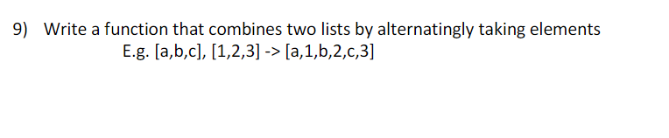

<!DOCTYPE html>

<html>

    <body>

    <h2>JavaScript Arrays</h2>

    <script>

        const arr1 = ["a","b","c"];

        const arr2 = ["1","2","3"];

        var newArray = arr1.map((e, i) => e + "," + arr2[i]);

        document.write(newArray)

    </script>

    </body>

</html>

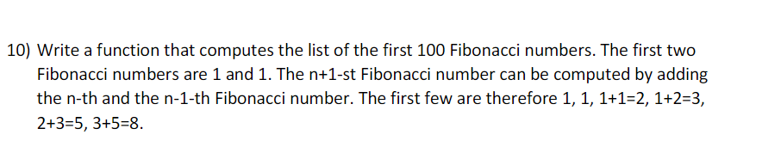

<!DOCTYPE html>

<html>

    <body>

    <h2>fibanocci series</h2>

    <script>

        const number = prompt('Enter the number of terms: ');

        let n1 = 0, n2 = 1, nextTerm;

        for (let i = 1; i <= number; i++) {

            document.write(n1);

            nextTerm = n1 + n2;

            n1 = n2;

            n2 = nextTerm;

        }

    </script>

    </body>

</html>



<!DOCTYPE html>

<html>

    <head>

        <title>demo</title>

    </head>

    <body>

        <h3>Reverse of an array</h3>

        <script>

            var array = [1,2,3,4,5,6,7];

            array.reverse();

            document.write(array)

        </script>

    </body>

</html>

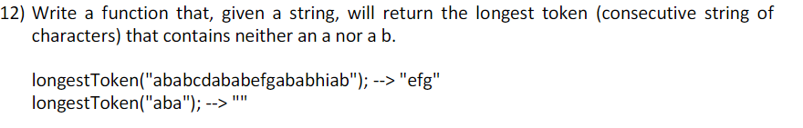

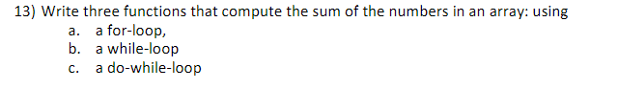

<!DOCTYPE html>

<html>

    <head>

        <title>demo</title>

    </head>

    <body>

        <script>

           loop();

function loop()

{

    var a = [9,10,11,15,20,25];

    var s1=0,s2=0, s3=0, n =a.length;

    for(i=0; i<n ; i++)

    {

        s1+=a[i];

    }

    i=0;

    while(i<n){

        s2+=a[i];

        i++;

    }

    i=0;

    do{

        s3+=a[i];

        i++;

    } while(i<n);

    document.write("For loop:" + s1 + "<br>" + "while loop:" + s2 + "<br>" + "do while loop:" + s3 + "<br>");

}

        </script>

    </body>

</html>

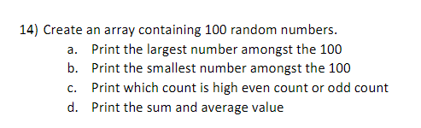

<!DOCTYPE html>

<html>

    <head>

        <title>demo</title>

    </head>

    <body>

        <script>

            var array=[55,87,25,100,67];

            var max=Math.max(...array);

            var min=Math.min(...array);

            document.write(max+"<br>"+min+"<br>");

            var sum=0,ev,od,i=0;

            for(i=0;i<array.length;i++){

                sum=sum+array[i];

            }

            document.write(sum,"<br>");

            var c=sum/2;

            document.write(c,"<br>");

            if(array[i]%2==0){

                ev++;

            }

            else{

            od++;

            }

            if(ev>od){

                document.write("ev");

            }

            else{

                document.write("od");

            }

        </script>

    </body>

</html>

